BI 看板蓝图与 Tableau 复刻手册
Restaurant Analytics · Product Analysis · Customer Growth

这份 Word 解决什么问题
它不是 Word 版的交互式 BI，而是你进入 Tableau 前的设计稿、指标字典和逐步复刻说明。Word 负责看懂与规划，Tableau 负责筛选、联动、钻取和发布。

真实交易  1,067,371  transaction lines | 真实订单  53,628  distinct orders | 真实商品  5,304  products | 真实顾客  5,942  identified customers

建议用途：课程分析章节、Tableau 练习设计、组内讨论和最终 BI 截图规划。

1. 看板定位与阅读顺序
一句话定位
先看规模与退款风险，再看产品价值，再看复购结构，最后安排运营时点。每个页面只回答一个主要业务问题。

看板位置 / 文件 | 建议内容 / 路径 | 业务问题 / 用途
Executive Overview | KPI、销售趋势、月度结构、退款率 | 业务有多大，净销售趋势是否稳定？
Product Strategy | 产品散点、产品分群、Top 商品表 | 哪些商品贡献价值，哪些需要复盘？
Customer Growth | 复购 KPI、频次分布、Top 顾客 | 增长是否依赖复购，顾客结构是否健康？
Timing & Operations | 小时订单柱形、净销售折线、运营建议 | 需求集中在哪里，容量如何安排？

推荐筛选器
- 全局筛选：日期范围、数据来源（系统 / 真实验证）。
- 产品页筛选：menu_segment、product_code。
- 顾客页筛选：购买频次分组、customer_id。
- 运营页筛选：小时、星期、国家（真实数据）。

2. Executive Overview 图表预览
毛销售  £20.97m  gross sales | 净销售  £19.29m  gross - refund | 退款金额  £1.69m  kept separately | 退款率  8.04%  refund / gross | 订单数  53,628  AOV £391

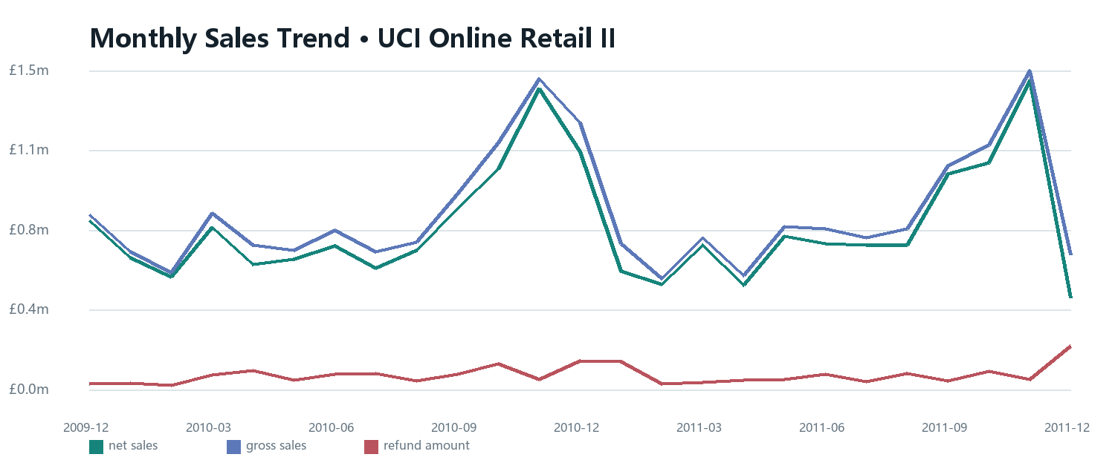
图 1｜Tableau 建议：折线图，Month 为横轴，三个测量值用颜色区分；标题改成决策问题，而不是 Monthly Sales。
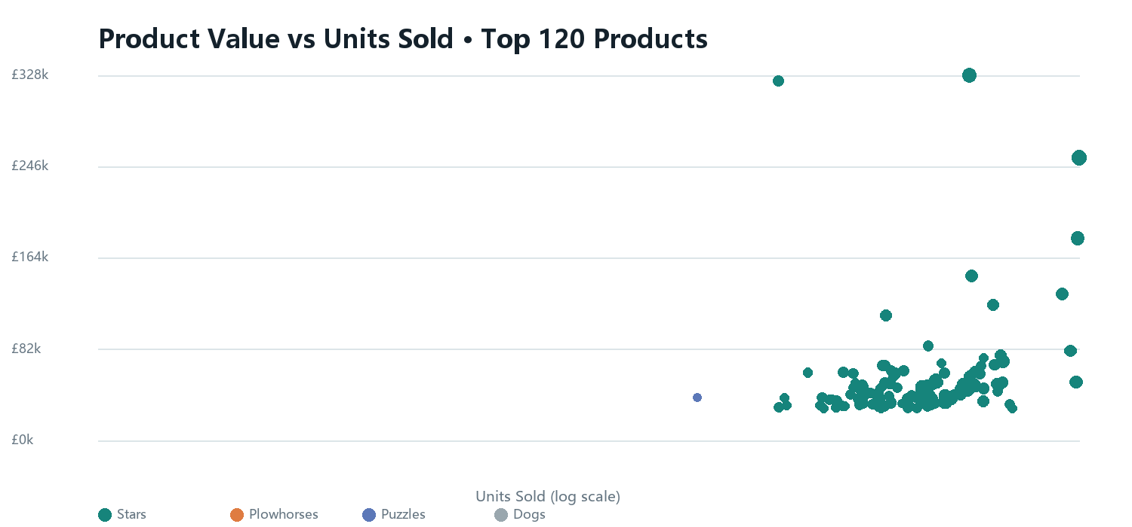
图 2｜横轴 units_sold 使用对数刻度；颜色放 menu_segment，tooltip 放 product_name、order_count、refund_amount。
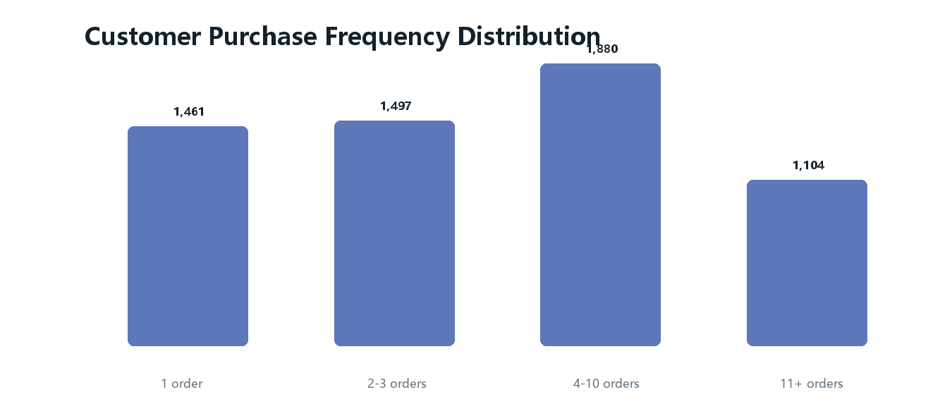
图 3｜顾客频次结构比单一平均值更可解释。Tableau 中按频次分组排序，柱形标出顾客数。
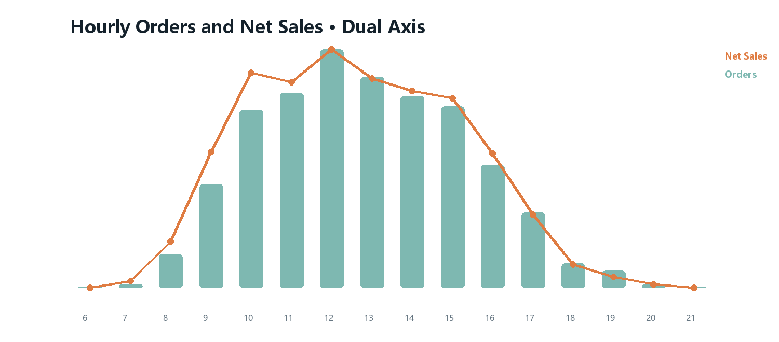
图 4｜柱形是订单量，折线是净销售。Tableau 中双轴、同步轴，并分别标注订单峰值和销售峰值。

3. 指标数据字典
指标 | 计算方式 | 业务解释 | 显示格式
Gross Sales | SUM(gross_sales) | 退款前销售规模 | Currency
Refund Amount | SUM(refund_amount) | 退款金额，独立展示 | Currency
Net Sales | SUM(gross_sales)-SUM(refund_amount) | 真实可回收销售规模 | Currency
Refund Rate | SUM(refund_amount)/SUM(gross_sales) | 退款暴露程度 | Percentage
Orders | COUNTD(order_id) | 订单数 | Whole number
Average Order Value | SUM(gross_sales)/COUNTD(order_id) | 平均每单毛销售 | Currency
Repeat Customer Rate | 购买≥2次顾客/可识别顾客 | 顾客回访结构 | Percentage
Repeat Order Rate | 非首次订单/可识别订单 | 交易复购结构 | Percentage

口径边界
没有商品成本，因此产品分群使用净销售贡献，不叫利润贡献。没有 customer_id 的匿名订单不进入复购率。

4. Tableau 数据模型
real_transaction_fact.csv (1,067,371 rows)
├── order_id -> 1 order per invoice
├── product_code -> product dimension
├── customer_id -> customer dimension
├── order_date -> date dimension
└── country -> country dimension
- 导入 real_transaction_fact.csv 作为事实表。
- 把 order_id、customer_id、product_code 保持为 Text，避免代码格式被改写。
- 把 invoice_date 改为 Date/Time，把 order_date 改为 Date。
- 把 quantity、gross_sales、refund_amount、net_sales 改为 Decimal Number。
- 另接 real_product_performance.csv，用 menu_segment 支持产品分群。
- 把数据源命名为 Fact_Transactions，把字段名整理为业务可读名称。

5. Tableau Calculated Fields
Net Sales = SUM([gross_sales]) - SUM([refund_amount])
Refund Rate = SUM([refund_amount]) / SUM([gross_sales])
Orders = COUNTD([order_id])
Average Order Value = SUM([gross_sales]) / COUNTD([order_id])
Customer Order Count = {FIXED [customer_id] : COUNTD([order_id])}
Repeat Customer Rate = COUNTD(IF [Customer Order Count] > 1 THEN [customer_id] END) / COUNTD([customer_id])
Repeat Order Count = {FIXED [customer_id] : MAX(0, COUNTD([order_id]) - 1)}
Repeat Order Rate = SUM([Repeat Order Count]) / COUNTD([order_id])
Hour = DATEPART('hour', [invoice_date])
Month = DATETRUNC('month', [order_date])
推荐练习方法
先做 5 个核心字段，再建第一个 KPI 卡。只有 KPI 随日期筛选正确变化后，才继续做产品和顾客页面。

6. 四个页面的 Tableau 复刻清单

Executive Overview
- 日期 Range Filter
- 5 个 KPI 卡
- Net Sales 趋势折线
- Month 销售柱形
- Country 退款表
决策说明
先验证指标口径和趋势，再决定是否继续细分。

Product Strategy
- menu_segment 筛选
- units_sold 对数散点
- Top 10 Net Sales 条形图
- 产品分群交叉表
决策说明
产品分群适合用于形成问题，不替代成本和毛利分析。

Customer Growth
- 复购 KPI 卡
- 购买频次柱形
- Top Customer 表
- customer_id tooltip
决策说明
复购顾客率与复购订单率必须同时展示。

Timing & Operations
- Hour 双轴图
- Weekday × Hour 热力图
- Refund Rate by Month
- Country/Date 筛选
决策说明
排班看订单峰值，价值分析看净销售峰值。

7. 真实数据验证与系统分析怎么写
系统毛销售  HK$340,957  1,000 orders | 系统退款率  4.02%  system | 真实退款率  8.04%  UCI | 系统复购顾客率  73.6%  synthetic | 真实复购顾客率  75.4%  UCI

- 模拟餐厅数据证明系统能够正确产生订单、退款、产品、小时需求和复购指标。
- UCI 真实交易数据证明相同分析框架在真实订单、商品、顾客和退货行为上可运行。
- 不能把 UCI 电商结果直接写成餐厅经营结论，应写成方法外部验证。

8. 建议你按这个顺序练习
- 在 Tableau 中打开真实数据 CSV，建立数据模型。
- 完成 Net Sales、Refund Rate、Orders、AOV 五个基础指标。
- 做 Executive Overview，确认日期筛选能联动 KPI。
- 做 Product Strategy，完成散点图与 menu_segment 筛选。
- 做 Customer Growth，验证两个复购率口径。
- 做 Timing & Operations，完成双轴图和热力图。
- 为每个页面写一句 insight、一句 recommendation、一句 limitation。
- 导出四张 PDF 截图，准备课程报告和演示视频。
最终建议
不要先把图表堆满。Tableau 练习的价值在于：字段口径清楚、筛选联动正确、每张图能支持一个判断。

附录：文件入口
看板位置 / 文件 | 建议内容 / 路径 | 业务问题 / 用途
真实明细 | data/processed/real_transaction_fact.csv | Tableau 事实表
真实汇总 | data/processed/bi/real_product_performance.csv | 产品分群与产品指标
小时需求 | data/processed/bi/real_hourly_demand.csv | 运营页快速搭建
指标字典 | docs/metrics.md | 指标口径和边界
真实验证 | docs/real-data-validation.md | 真实数据结论与限制

